
Союз городов Центра и Северо-Запада России

Собрание

Решение

24 октября 2008 года г. Калининград

О презентации 1150-летия
Великого Новгорода

Заслушав информацию Мэра Великого Новгорода Бобрышева Ю.И. о предстоящем в 2009 году 1150-летии Великого Новгорода,

Собрание Союза городов Центра и Северо-Запада России решило:

- Информацию принять к сведению

- Принять участие в праздничных мероприятиях, посвященных 1150-летию Великого Новгорода

- В дни празднования юбилея провести в Великом Новгороде Собрание Союза городов Центра и Северо-Запада России

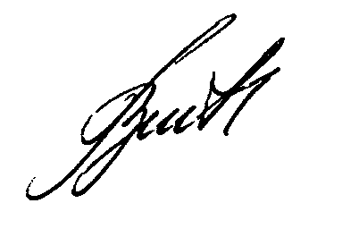
Президент Союза городов

Центра и Северо-Запада России В.В. Волончунас

